VPN连接常见错误与解决方法
如果遇到无法连接的问题，相应的处理流程如下：
- 排除配置问题，核对系统组发送的配置文档。
- 排除网络问题：切换使用不同的网络（例如：手机热点）
  - 切换后如果能够连接vpn，请查明之前使用的网络下是否有人能够连接，如果都不能，请重启相关路由器。重启后还是无法连接，可能是相应运营商未开放相关端口。或者参考-“错误提示：“由于RAS/VPN服务器上的某个访问策略不允许使用连接配置文件所使用的验证方法。”
  - 切换后还是无法连接，或者切换的网络下有人能够连接上vpn。这个时候可以先把VPN配置删除再创建（创建步骤请详细查看“连接配置文档”），还是无法连接的话，请重启网卡或者将电脑重启。
目录
一、错误号:691，错误提示为:“未识别出您提供的用户名和密码组合” 2
二、错误号：809，错误提示：“无法建立计算机与VPN服务器之间的网络连接,因为远程服务器未响应” 3
三、错误提示：“由于RAS/VPN服务器上的某个访问策略不允许使用连接配置文件所使用的验证方法。” 6
四、错误内容：连接上VPN后无法访问网络 7
五、错误提示： win10 系统 “调试程序已经终止了线程” 8

一、错误号：691，错误提示为：“未识别出您提供的用户名和密码组合”
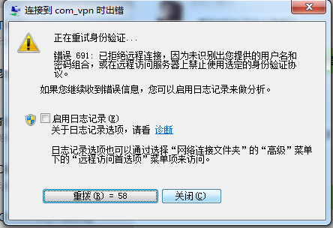
解决方法：
在确定VPN地址，预共享秘钥、用户名、密码，网络和各项配置都正确的情况下，请联系工程部系统组协助您解决问题。

二、错误号：809，错误提示：“无法建立计算机与VPN服务器之间的网络连接,因为远程服务器未响应”
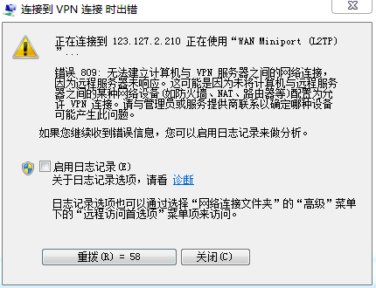

解决方法：
1.打开运行窗口输入“regedit”，打开注册表编辑器（修改注册表前可以先备份当前的注册表以免误操作）；
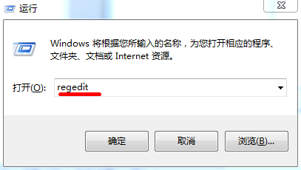

2.找到目录：
［HKEY_LOCAL_MACHINE\SYSTEM\CurrentControlSet\Services\PolicyAgent］
在此目录下，新建 DWORD(32-位)值
命名为：
AssumeUDPEncapsulationContextOnSendRule
鼠标右键点击新建立的值，选择“修改”，将数值数据改为 2
结果如下图：
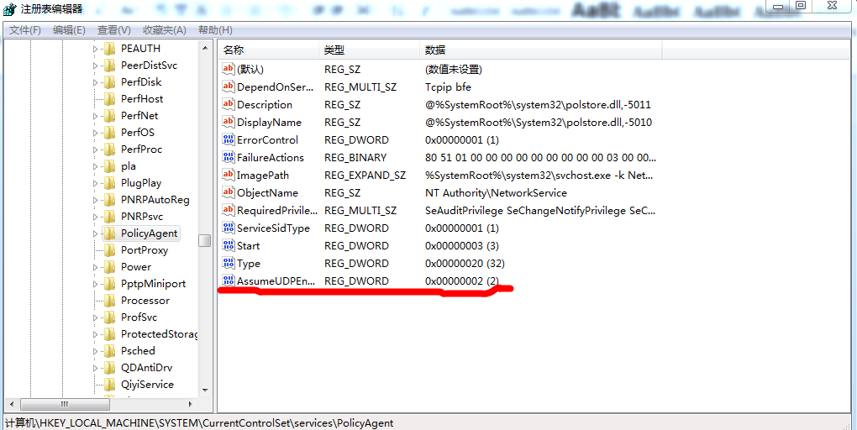
3.找到目录：
[HKEY_LOCAL_MACHINE\SYSTEM\CurrentControlSet\services\RasMan\Parameters]
在此目录下，查看是否存在，ProhibitIpSec。存在即删除。
4.控制面板>>管理工具>>服务
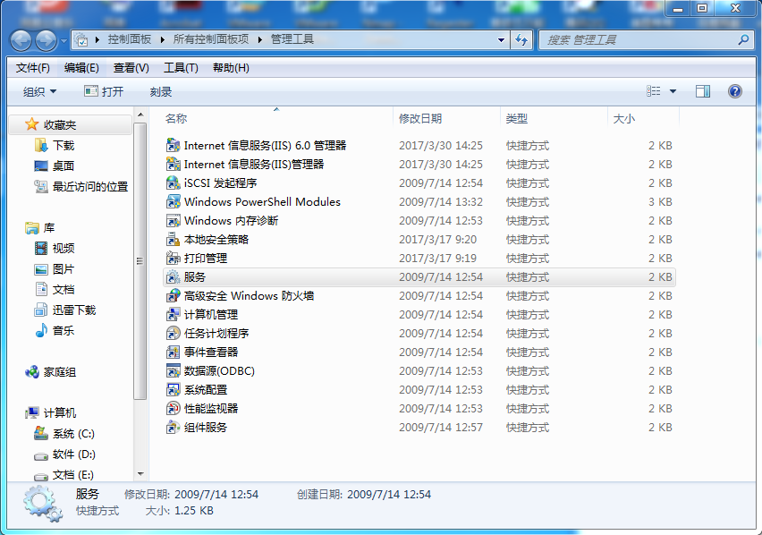
在服务中找到
“Remote Access Auto Connection Manager”
“Remote Access Connection Manager”
“Secure Socket Tunneling Protocol Service”
三个服务，设置为自动启动，并启动服务。
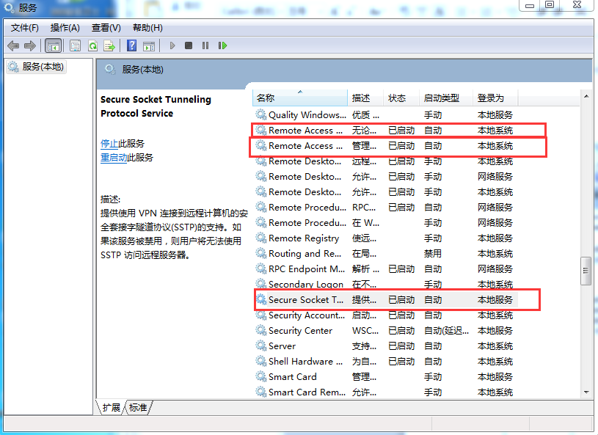
随后重启计算机，使修改后的注册表生效。重启后再连接VPN。

MAC OS 苹果用户！请看这里

由于MAC OS 设置步骤少，而且系统内部可配置的东西都很少，要是出现了这个问题，你可以试试将vpn配置删除再创建，还是不行请将电脑重启。当然，这些操作的前提是，当前网络下有人能连上vpn。如果没人能连上vpn，可以先试试使用不同的网络进行连接测试。

三、错误提示：“由于RAS/VPN服务器上的某个访问策略不允许使用连接配置文件所使用的验证方法。”
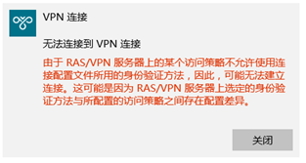
解决方法：在身份验证中，选择“允许使用这些协议”
一般情况下，勾选“质疑握手身份验证协议”与（MS-CHAP v2），两个选项。如果还是报错，尝试勾选单个选项进行连接。
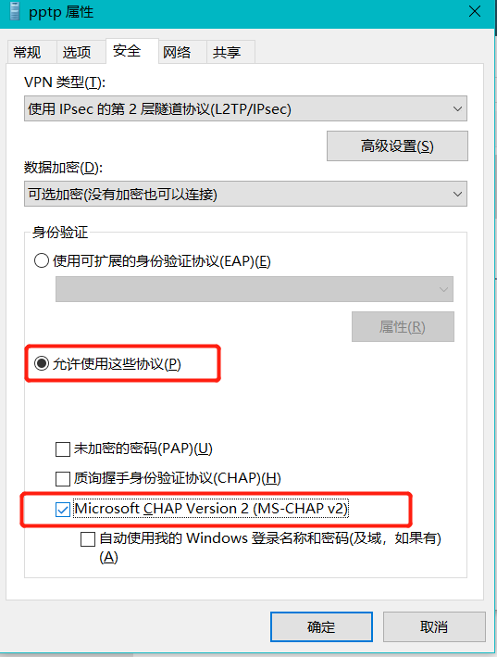

四、错误内容：连接上VPN后无法访问网络
解决方法：
在VPN连接属性选项卡中取消“从远程网络上使用默认网关”的选项。
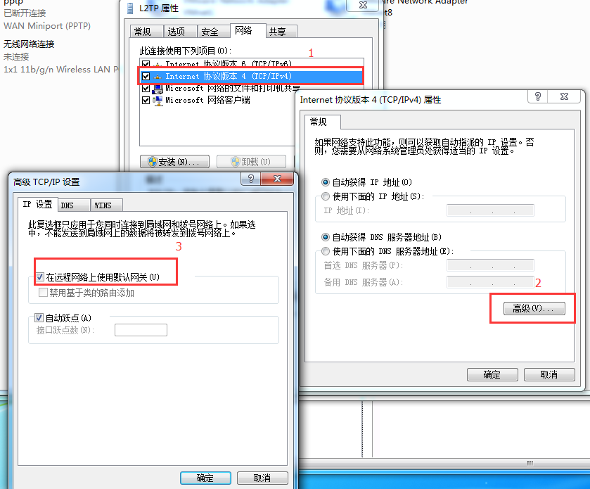
由如果在Windows10中IPv4属性选项卡无法打开，设置办法如下：
C:\Users\用户名\AppData\Roaming\Microsoft\Network\Connections\Pbk用记事本打开rasphone.pbk找到IpPrioritizeRemote=1改成0（一处或多处）就取消“从远程网络上使用默认网关”（若要修改DNS则改IpDnsAddress=‘需要设置的DNS’）。

五、错误提示： win10 系统 “调试程序已经终止了线程”
解决方法：
在使用的网卡属性中，取消IPv6选项
